MINISTERUL AGRICULTURII ŞI DEZVOLTĂRII RURALE
OFICIUL DE STUDII PEDOLOGICE ŞI AGROCHIMICE IALOMIŢA
Municipiul SLOBOZIA, Strada Lacului, nr. 14, Cod fiscal 4232100
tel/fax : 0243/232793 , e-mail :ospa_ialomita@yahoo.com

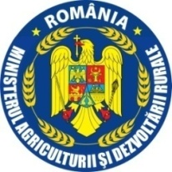
Nr. 686 / 09.12.2021
PROCES VERBAL
incheiat azi 09.12.2021

Comisia de examinare constituită in baza Deciziei nr.22 din 25.11.2021,s-a intrunit pentru examinarea candidaţilor înscrişi la concurs în perioada 07.12.2021- 09.12.2021 şi a constatat urmatoarele:
În urma susţinerii probei interviu candida a obţinut urmatoarele rezultate:

Candidat | Rezultat
Marinache Mirela | 71

Întrebările, răspunsurile şi notările comisiei la proba interviu sunt consemnate în anexă, care face parte integrantă din prezentul proces verbal.
Comisia de concurs:
- Sîrbu Carmen - preşedinte;
- Toma Emilia Carmen - membru;
- Voinescu Mihaela Laura - membru.
Secretar:
Rădulescu Costela

